Отчёт по лабораторной работе №8

Операционные системы

Ищенко Ирина Олеговна

Содержание

# 1 Цель работы

Познакомиться с операционной системой Linux. Получить практические навыки работы с редактором vi, установленным по умолчанию практически во всех дистрибутивах.

# 2 Выполнение лабораторной работы

Создаем каталог с именем ~/work/os/lab06. Переходим во вновь созданный каталог. Вызываем vi и создаем файл hello.sh с помощью команды: vi hello.sh Нажимаем клавишу i (режим ввода) и вводим текст (рис. 1).

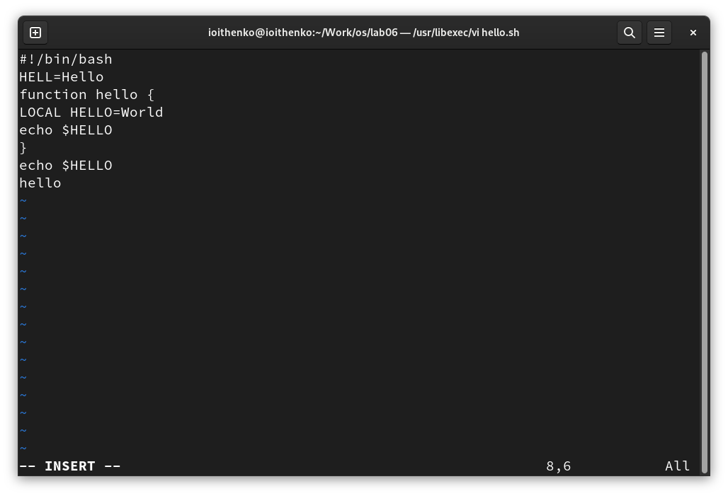

Figure 1: Редактор vi

Нажимаем клавишу Esc для перехода в командный режим после завершения ввода текста. Нажимаем “:” для перехода в режим последней строки и внизу вашего экрана появится приглашение в виде двоеточия. Нажимаем w (записать) и q (выйти), а затем нажимаем клавишу Enter для сохранения текста и завершения работы (рис. 2).

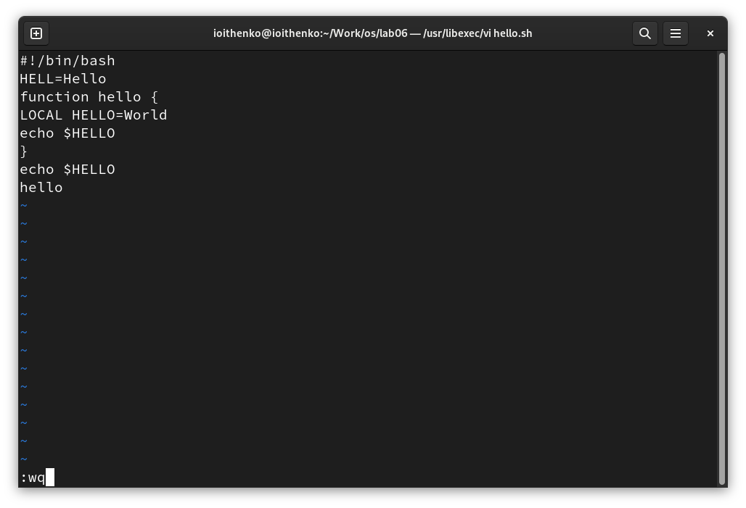

Figure 2: Запись и выход

Сделаем файл исполняемым: chmod +x hello.sh (рис. 3).

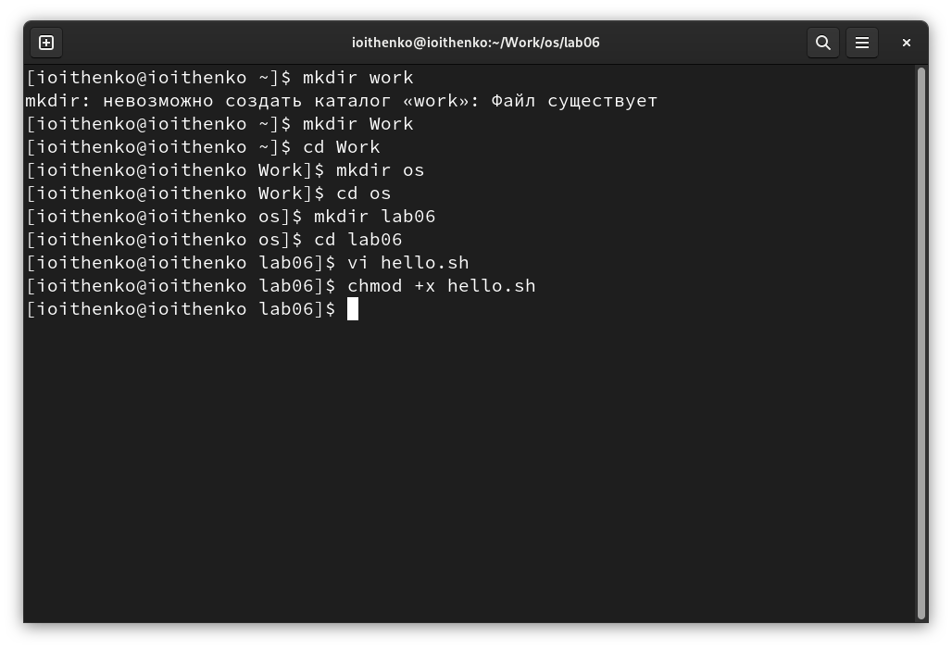

Figure 3: Команды в терминале

Вызываем vi на редактирование файла. Устанавливаем курсор в конец слова HELL второй строки. Переходим в режим вставки и заменяем на HELLO. Нажимаем Esc для возврата в командный режим. Устанавливаем курсор на четвертую строку и стираем слово LOCAL. Переходим в режим вставки и набираем следующий текст: local, нажимаем Esc для возврата в командный режим (рис. 4).

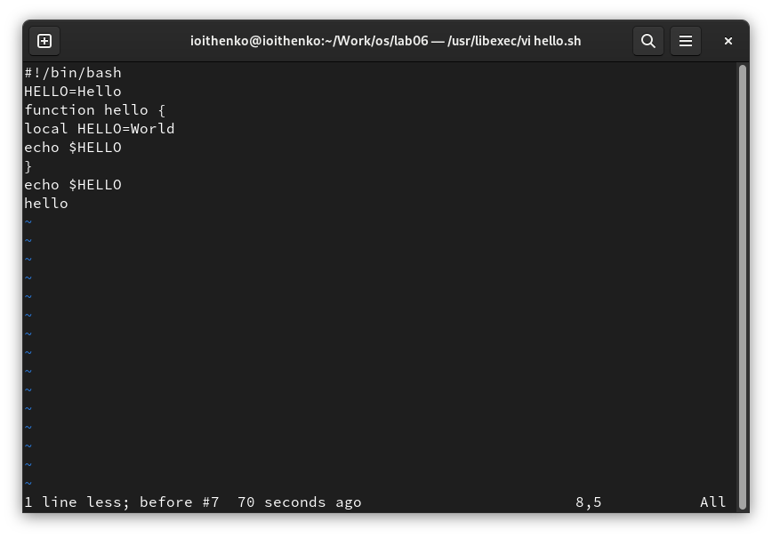

Figure 4: Редактирование файла

Устанавливаем курсор на последней строке файла. Вставляем после неё строку, содержащую следующий текст: echo $HELLO. Нажимаем Esc для перехода в командный режим. Удаляем последнюю строку. Вводим команду отмены изменений u для отмены последней команды (рис. 5).

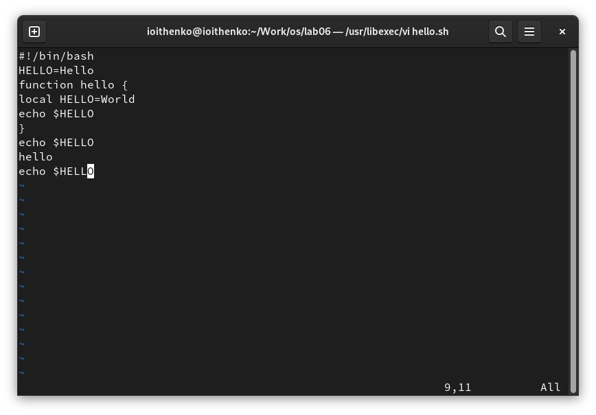

Figure 5: Отмена последней команды

Вводим символ “:” для перехода в режим последней строки. Записываем произведённые изменения и выходим из vi.

# 3 Выводы

В ходе лабораторной работы я познакомилась с операционной системой Linux. Получила практические навыки работы с редактором vi, установленным по умолчанию практически во всех дистрибутивах.

# 4 Контрольные вопросы

1. *Дайте краткую характеристику режимам работы редактора vi.*

Редактор vi имеет три режима работы: - командный режим — предназначен для ввода команд редактирования и навигации по редактируемому файлу; - режим вставки — предназначен для ввода содержания редактируемого файла; - режим последней (или командной) строки — используется для записи изменений в файл и выхода из редактора.

1. *Как выйти из редактора, не сохраняя произведённые изменения?

Набрать символ :, после него q (или q!), если требуется выйти из редактора без сохранения.

1. *Назовите и дайте краткую характеристику командам позиционирования*

* 0 (ноль) — переход в начало строки;
* $ — переход в конец строки;
* G — переход в конец файла;
* n G — переход на строку с номером n.

1. *Что для редактора vi является словом?*

Любая последовательность букв.

1. *Каким образом из любого места редактируемого файла перейти в начало (конец) файла?*

* G — переход в конец файла.

1. *Назовите и дайте краткую характеристику основным группам команд редактирования*

Вставка текста - а — вставить текст после курсора; - А — вставить текст в конец строки; - i — вставить текст перед курсором; - n i — вставить текст n раз; - I — вставить текст в начало строки.

Вставка строки - о — вставить строку под курсором; - О — вставить строку над курсором.

Удаление текста - x — удалить один символ в буфер; - d w — удалить одно слово в буфер; - d $ — удалить в буфер текст от курсора до конца строки; - d 0 — удалить в буфер текст от начала строки до позиции курсора; - d d — удалить в буфер одну строку; - n d d — удалить в буфер n строк.

Отмена и повтор произведённых изменений - u — отменить последнее изменение; - . — повторить последнее изменение.

Копирование текста в буфер - Y — скопировать строку в буфер; - n Y — скопировать n строк в буфер; - y w — скопировать слово в буфер.

Вставка текста из буфера - p — вставить текст из буфера после курсора; - P — вставить текст из буфера перед курсором.

Замена текста - c w — заменить слово; - n c w — заменить n слов; - c $ — заменить текст от курсора до конца строки; - r — заменить слово; - R — заменить текст.

Поиск текста - / текст — произвести поиск вперёд по тексту указанной строки символов текст; - ? текст — произвести поиск назад по тексту указанной строки символов текст.

1. *Необходимо заполнить строку символами $. Каковы ваши действия?*

Использую команду с$ $.

1. *. Как отменить некорректное действие, связанное с процессом редактирования?*

* u — отменить последнее изменение;

1. *Назовите и дайте характеристику основным группам команд режима последней строки.*

Копирование и перемещение текста - : n,m d — удалить строки с n по m; - : i,j m k — переместить строки с i по j, начиная со строки k; - : i,j t k — копировать строки с i по j в строку k; - : i,j w имя-файла — записать строки с i по j в файл с именем имя-файла.

Запись в файл и выход из редактора - : w — записать изменённый текст в файл, не выходя из vi; - : w имя-файла — записать изменённый текст в новый файл с именем имя-файла; - : w ! имя-файла — записать изменённый текст в файл с именем имя-файла; - : w q — записать изменения в файл и выйти из vi; - : q — выйти из редактора vi; - : q ! — выйти из редактора без записи; - : e ! — вернуться в командный режим, отменив все изменения, произведённые со времени последней записи.

1. *Как определить, не перемещая курсора, позицию, в которой заканчивается строка?*

* $ — переход в конец строки;

1. *Выполните анализ опций редактора vi (сколько их, как узнать их назначение и т.д.).*

Опции редактора vi позволяют настроить рабочую среду. Для задания опций используется команда set (в режиме последней строки): - : set all — вывести полный список опций; - : set nu — вывести номера строк; - : set list — вывести невидимые символы; - : set ic — не учитывать при поиске, является ли символ прописным или строчным.

1. *Как определить режим работы редактора vi?*

В командном режиме доступна только навигация и ввод команд редактирования, а в режиме вставки можно редактировать файл.